BỘ GIÁO DỤC VÀ ĐÀO TẠO
TRƯỜNG ĐẠI HỌC CÔNG NGHỆ TP. HCM (HUTECH)
KHOA CÔNG NGHỆ THÔNG TIN

ĐỒ ÁN MÔN HỌC
LẬP TRÌNH MẠNG MÁY TÍNH
HỆ THỐNG FTP SERVER/CLIENT CƠ BẢN
VỚI HAI KÊNH (ĐIỀU KHIỂN VÀ DỮ LIỆU)
Ngành: CÔNG NGHỆ THÔNG TIN
Giảng viên hướng dẫn: | ThS. Nguyễn Lê Văn
Nhóm sinh viên thực hiện: | Họ và tên | MSSV | Lớp
Thành viên 1: | 01. Trần Nhật Tiến (Trưởng nhóm) | 2380602243 | 23DTHB4
Thành viên 2: | 02. Phan Thanh Trọng | 2380602351 | 23DTHB4
Thành viên 3: | 03. Nguyễn Anh Vũ | 2380602582 | 23DTHB4
TP. HỒ CHÍ MINH, THÁNG 10/2026

LỜI CAM ĐOAN
Nhóm sinh viên chúng em gồm: Trần Nhật Tiến, Phan Thanh Trọng và Nguyễn Anh Vũ, thuộc lớp 23DTHB4, Khoa Công nghệ Thông tin - Trường Đại học Công nghệ TP.HCM (HUTECH), xin cam đoan đồ án môn học Lập trình mạng máy tính với đề tài:
“HỆ THỐNG FTP SERVER/CLIENT CƠ BẢN VỚI HAI KÊNH (ĐIỀU KHIỂN VÀ DỮ LIỆU)”
Đây là công trình nghiên cứu và thực nghiệm do chính tập thể nhóm chúng em trực tiếp nghiên cứu, thiết kế kiến trúc, phân tích giao thức và lập trình cài đặt mã nguồn dưới sự hướng dẫn khoa học của ThS. Nguyễn Lê Văn. Tất cả các số liệu, sơ đồ, bảng biểu, thuật toán và mã nguồn trong đồ án đều hoàn toàn trung thực, có thể kiểm chứng độc lập trên hệ thống thực tế.
Chúng em cam kết tuân thủ nghiêm ngặt các quy định về liêm chính học thuật và phòng chống đạo văn của Trường Đại học Công nghệ TP.HCM. Các tài liệu, công trình nghiên cứu và lý thuyết tham khảo được trích dẫn minh bạch, rõ ràng theo đúng tiêu chuẩn học thuật hiện hành. Nếu phát hiện bất kỳ sự gian lận hay sao chép trái phép nào (>30%), nhóm chúng em xin hoàn toàn chịu mọi hình thức kỷ luật theo quy chế của Nhà trường và Khoa Công nghệ Thông tin.
TP. Hồ Chí Minh, ngày 28 tháng 10 năm 2026
Đại diện nhóm sinh viên thực hiện
Nhóm trưởng
Trần Nhật Tiến

LỜI CẢM ƠN
Để hoàn thành đồ án môn học Lập trình mạng máy tính này một cách trọn vẹn và đạt kết quả tốt nhất, nhóm chúng em đã nhận được sự quan tâm, chỉ dẫn tận tình từ quý Thầy Cô trong Khoa Công nghệ Thông tin.
Trước hết, nhóm chúng em xin bày tỏ lòng biết ơn sâu sắc nhất đến ThS. Nguyễn Lê Văn - Giảng viên hướng dẫn học phần Lập trình mạng máy tính. Thầy đã tận tình truyền đạt những kiến thức nền tảng vững chắc về mô hình mạng máy tính, giao thức truyền thông TCP/IP, kỹ thuật lập trình Socket đa luồng, cũng như đã định hướng, góp ý sâu sắc và theo sát tiến độ để nhóm hoàn thiện đề tài một cách chuẩn mực và hiệu quả.
Chúng em cũng xin gửi lời cảm ơn chân thành đến Ban Giám hiệu, Ban Chủ nhiệm Khoa Công nghệ Thông tin Trường Đại học Công nghệ TP.HCM (HUTECH) đã tạo điều kiện học tập và nghiên cứu tốt nhất với đầy đủ trang thiết bị phòng thực hành mạng và tài liệu tham khảo phong phú.
Mặc dù các thành viên trong nhóm đã dành nhiều tâm huyết và nỗ lực để nghiên cứu, cài đặt hệ thống, song do kiến thức và kinh nghiệm thực tế còn hạn chế, đồ án khó tránh khỏi những thiếu sót nhất định. Nhóm chúng em rất mong nhận được những nhận xét, góp ý quý báu từ quý Thầy Cô để hệ thống ngày càng được hoàn thiện hơn.
Kính chúc quý Thầy Cô luôn dồi dào sức khỏe, niềm vui và luôn thành công trong sự nghiệp trồng người cao quý!

DANH MỤC CÁC TỪ VIẾT TẮT
Từ viết tắt | Thuật ngữ tiếng Anh | Ý nghĩa giải thích trong tiếng Việt
FTP | File Transfer Protocol | Giao thức truyền tải tệp tin trên mạng mạng máy tính (RFC 959)
TCP | Transmission Control Protocol | Giao thức điều khiển truyền vận tin cậy có hướng kết nối
IP | Internet Protocol | Giao thức liên mạng định tuyến các gói tin
PASV | Passive Mode | Cơ chế truyền dữ liệu thụ động, Server mở cổng cho Client kết nối
RFC | Request for Comments | Tập hợp các tài liệu chuẩn kỹ thuật của IETF
LAN | Local Area Network | Mạng máy tính cục bộ trong phạm vi hẹp
GUI | Graphical User Interface | Giao diện đồ họa tương tác người dùng
CLI | Command Line Interface | Giao diện dòng lệnh tương tác văn bản
SHA-256 | Secure Hash Algorithm 256-bit | Thuật toán băm mã hóa một chiều dùng kiểm tra toàn vẹn
NAT | Network Address Translation | Cơ chế biên dịch và chuyển đổi địa chỉ mạng
PWD | Print Working Directory | Lệnh xem đường dẫn thư mục làm việc hiện hành
CWD | Change Working Directory | Lệnh chuyển đổi thư mục làm việc trên Server
CDUP | Change to Parent Directory | Lệnh chuyển lên thư mục cha của thư mục hiện tại
RETR | Retrieve File | Lệnh lấy/tải tệp tin từ Server về Client (Download)
STOR | Store File | Lệnh lưu/tải tệp tin từ Client lên Server (Upload)
CRLF | Carriage Return Line Feed | Ký tự kết thúc dòng văn bản điều khiển (\r\n)

DANH MỤC CÁC BẢNG BIỂU
Bảng 1.1: Bảng phân công nhiệm vụ và trách nhiệm các thành viên Nhóm 11
Bảng 2.1: Bảng so sánh chuyên sâu giữa Active Mode và Passive Mode trong giao thức FTP
Bảng 2.2: Bảng đặc tả các lệnh điều khiển được hỗ trợ trên Control Channel
Bảng 2.3: Bảng phân loại và mô tả các mã trạng thái phản hồi chuẩn FTP (RFC 959)
Bảng 4.1: Cấu hình môi trường phần cứng và phần mềm thực nghiệm
Bảng 4.2: Bảng tổng hợp kết quả hiệu năng và tốc độ truyền tải trên Data Channel
DANH MỤC CÁC HÌNH VẼ, ĐỒ THỊ
Hình 2.1: Kiến trúc Hai kênh độc lập trong hệ thống FTP Server/Client (Control & Data Channel)
Hình 3.5: Biểu đồ tuần tự (Sequence Diagram) Luồng kết nối và xác thực tài khoản người dùng
Hình 3.7: Biểu đồ tuần tự (Sequence Diagram) Luồng tải tệp tin về máy Client (RETR)
Hình 4.2: Giao diện đồ họa người dùng Java Swing hiện đại của FTP Client
Hình 4.4: Biểu đồ so sánh thông lượng truyền tải (Throughput - MB/s) theo dung lượng tệp
Hình 4.5: Biểu đồ thời gian đáp ứng hoàn thành truyền tải (Latency - ms)

CHƯƠNG 1. TỔNG QUAN
1.1. Giới thiệu đề tài
1.1.1. Bối cảnh và tầm quan trọng của truyền tải tệp tin
Trong kỷ nguyên bùng nổ công nghệ thông tin và mạng máy tính hiện nay, nhu cầu lưu trữ, chia sẻ và trao đổi dữ liệu giữa các hệ thống tính toán đã trở thành một thành phần huyết mạch không thể thiếu đối với bất kỳ tổ chức hay doanh nghiệp nào. Từ những hệ thống máy chủ dữ liệu quy mô lớn cho đến các môi trường mạng cục bộ (LAN) tại các trường đại học, việc xây dựng các giải pháp truyền tải tệp tin tin cậy, tốc độ cao và an toàn luôn là mục tiêu cốt lõi của ngành công nghệ mạng.
Giao thức truyền tệp FTP (File Transfer Protocol), được chuẩn hóa lần đầu tiên vào thập niên 1980 thông qua tài liệu RFC 959 của Tổ chức Tiêu chuẩn Internet (IETF), là một trong những giao thức tầng ứng dụng kinh điển và thành công nhất trong lịch sử mạng Internet. Điểm đột phá làm nên sức sống mãnh liệt của FTP chính là kiến trúc phân tách rạch ròi giữa kênh điều khiển (Control Channel) và kênh truyền dữ liệu (Data Channel). Cách tiếp cận này không chỉ giúp tách bạch các dòng lệnh văn bản với luồng byte dữ liệu nhị phân nặng nề, mà còn mang lại sự linh hoạt tối đa trong việc quản lý phiên kết nối, giám sát tiến trình và tối ưu hóa băng thông.
1.1.2. Tổng quan các giải pháp truyền tệp và nghiên cứu liên quan
Bên cạnh FTP truyền thống, hiện nay có nhiều giải pháp truyền tải tệp tin khác nhau như HTTP/HTTPS (thông qua các phương thức POST/GET multipart), SFTP (SSH File Transfer Protocol) hay TFTP (Trivial File Transfer Protocol chạy trên nền UDP). Mặc dù các giao thức web hiện đại rất thuận tiện cho người dùng cuối trên trình duyệt, nhưng trong các tác vụ trao đổi tệp tin thuần túy giữa máy khách và máy chủ lưu trữ chuyên dụng, mô hình hai kênh của FTP vẫn duy trì những ưu điểm vượt trội về hiệu năng truyền tải stream nhị phân liên tục mà không bị đội thêm chi phí đóng gói tiêu đề (overhead) phức tạp của giao thức web.
1.2. Tính cấp thiết và lý do chọn đề tài
1.2.1. Tính cấp thiết trong đào tạo và nghiên cứu mạng máy tính
Học phần 'Lập trình mạng máy tính' là một môn học chuyên ngành đặc biệt quan trọng trong chương trình đào tạo Kỹ sư/Cử nhân Công nghệ Thông tin tại Trường Đại học Công nghệ TP.HCM (HUTECH). Môn học trang bị cho sinh viên những kiến thức thực chứng về kiến trúc mạng tầng giao vận TCP/UDP, kỹ thuật lập trình Socket, xử lý song song đa luồng và thiết kế giao thức ứng dụng tùy biến. Tuy nhiên, việc tiếp cận giao thức mạng qua lý thuyết sách vở thường khiến sinh viên khó hình dung trọn vẹn cách thức một hệ thống Client-Server phân tán phối hợp nhịp nhàng trong thực tế.
1.2.2. Lý do hình thành đề tài của nhóm
Xuất phát từ yêu cầu học tập và mong muốn làm chủ sâu sắc kỹ thuật lập trình Socket trong Java, Nhóm 11 đã quyết định lựa chọn và đăng ký đề tài: “Hệ thống FTP Server/Client cơ bản với Hai kênh (Điều khiển và Dữ liệu)”. Đề tài đặt trọng tâm vào việc hiện thực hóa một kiến trúc truyền thông phân tán chuẩn mực: Kênh điều khiển dùng kết nối TCP cố định xử lý các giao dịch lệnh/phản hồi theo chuẩn RFC 959, trong khi Kênh dữ liệu mở động theo cơ chế Passive Mode (PASV) để truyền tải nội dung nhị phân. Đề tài không chỉ là lời giải toàn diện cho bài toán truyền tệp tin trong mạng nội bộ LAN, mà còn là minh chứng thực tế giúp nhóm rèn luyện kỹ năng giải quyết các vấn đề nan giải trong lập trình mạng như đụng độ luồng, đàm phán cổng động, vượt tường lửa (Firewall/NAT), ngăn ngừa tấn công Directory Traversal và duy trì tính toàn vẹn dữ liệu.
1.3. Mục tiêu nghiên cứu, đối tượng và phạm vi
1.3.1. Mục tiêu nghiên cứu
- Thiết kế và cài đặt hoàn chỉnh một hệ sinh thái FTP Server/Client hoạt động độc lập trên nền tảng ngôn ngữ Java.
- Hiện thực hóa thành công kiến trúc Hai kênh tách biệt: Kênh điều khiển (Port 2121) và Kênh dữ liệu (Passive Mode).
- Xây dựng FTP Server đa luồng (Multi-threaded) có khả năng tiếp nhận và phục vụ đồng thời nhiều Client cùng lúc.
- Cung cấp giao diện đồ họa người dùng (Swing UI) trực quan cho Client, hỗ trợ hiển thị cây thư mục, danh sách file, nhật ký lệnh và thanh tiến trình truyền tải (JProgressBar) theo thời gian thực.
- Thiết lập cơ chế bảo mật Sandbox Root ngăn chặn hoàn toàn nguy cơ tấn công vượt thư mục gốc (Path Traversal).
1.3.2. Đối tượng và phạm vi nghiên cứu
• Đối tượng nghiên cứu: Giao thức truyền tệp RFC 959, kiến trúc giao vận TCP/IP, kỹ thuật lập trình Socket Java (java.net.Socket, java.net.ServerSocket), mô hình xử lý đa luồng (Thread, ExecutorService), bộ đệm luồng I/O (Buffered Streams), và kỹ thuật thiết kế giao diện Java Swing.
• Phạm vi nghiên cứu: Triển khai ứng dụng truyền tệp trong phạm vi mạng nội bộ (LAN) hoặc giữa hai máy tính kết nối qua mạng Wi-Fi cục bộ, phục vụ nhu cầu trao đổi và lưu trữ tệp tin của sinh viên và cán bộ giảng viên.
1.4. Phân công nhiệm vụ và cấu trúc đồ án
1.4.1. Phân công nhiệm vụ các thành viên trong nhóm
Bảng 1.1 thể hiện sự phân rã trách nhiệm cụ thể và minh bạch giữa 3 thành viên Nhóm 11:
Họ và tên | MSSV | Vai trò | Nội dung công việc phụ trách
Trần Nhật Tiến | 2380602243 | Nhóm trưởng | Thiết kế kiến trúc hệ thống; Xây dựng FTP Server đa luồng; Xử lý máy trạng thái Control Channel; Cài đặt cơ chế bảo mật Sandbox Root; Viết tài liệu PROTOCOL.md; Quản trị mã nguồn GitHub.
Phan Thanh Trọng | 2380602351 | Thành viên | Thiết kế Module Data Channel dùng chung; Xây dựng lớp DataChannelHelper truyền nhận nhị phân; Cài đặt interface DataTransferListener; Xây dựng bộ test benchmark hiệu năng tự động (Java & Python).
Nguyễn Anh Vũ | 2380602582 | Thành viên | Thiết kế và xây dựng giao diện đồ họa Client (Java Swing); Xây dựng bộ điều khiển mạng FtpClientController; Cài đặt tác vụ ngầm FileTransferTask (SwingWorker); Xây dựng ứng dụng FtpConsoleClient.
Bảng 1.1: Bảng phân công nhiệm vụ và trách nhiệm các thành viên Nhóm 11
1.4.2. Cấu trúc nội dung của đồ án
Báo cáo đồ án được kết cấu chặt chẽ thành 4 chương chính theo đúng hướng dẫn học phần của Khoa CNTT:
• Chương 1 - Tổng quan: Trình bày bối cảnh, tính cấp thiết, mục tiêu, đối tượng nghiên cứu và phân công nhiệm vụ.
• Chương 2 - Cơ sở lý thuyết và Phương pháp giải quyết: Trình bày nguyên lý mô hình Client-Server, giao thức TCP/IP, đặc tả chuẩn FTP RFC 959, kiến trúc Hai kênh, cơ chế Passive Mode, kỹ thuật lập trình Socket đa luồng và bảo mật Sandbox.
• Chương 3 - Kết quả thực nghiệm và Cài đặt hệ thống: Mô tả kiến trúc chi tiết của 3 module (Server, Data Channel, Client), biểu đồ lớp, biểu đồ tuần tự các luồng tương tác và kết quả kiểm thử thực nghiệm.
• Chương 4 - Kết luận và Kiến nghị: Đánh giá những kết quả đạt được, chỉ ra các hạn chế và đề xuất hướng mở rộng.

CHƯƠNG 2. CƠ SỞ LÝ THUYẾT VÀ PHƯƠNG PHÁP GIẢI QUYẾT
2.1. Mô hình Client - Server và tầng truyền vận TCP/IP
2.1.1. Nguyên lý hoạt động của mô hình Client - Server
Mô hình Client - Server (Khách - Chủ) là kiến trúc mạng phân tán chuẩn mực trong đó các tác vụ được phân chia giữa bên cung cấp tài nguyên hoặc dịch vụ (Server) và bên yêu cầu dịch vụ (Client). Server luôn ở trạng thái lắng nghe thụ động (Passive Listening) trên một cổng mạng được chỉ định trước (Well-known Port). Khi một hoặc nhiều Client khởi tạo yêu cầu kết nối chủ động (Active Connection), Server sẽ tiếp nhận kết nối, khởi tạo một phiên làm việc độc lập và duy trì tương tác cho đến khi Client phát tín hiệu kết thúc phiên.
2.1.2. Giao thức truyền vận tin cậy TCP
Trong bộ giao thức Internet, TCP (Transmission Control Protocol) hoạt động tại tầng truyền vận (Transport Layer), cung cấp dịch vụ truyền dữ liệu có hướng kết nối (Connection-oriented), tuần tự và hoàn toàn tin cậy giữa hai đầu cuối. Đối với các ứng dụng truyền tệp tin như FTP, độ tin cậy là yêu cầu sống còn: không một byte dữ liệu nào được phép bị thất lạc, xáo trộn thứ tự hay sai lệch nội dung trong quá trình truyền dẫn. TCP đạt được điều này nhờ cơ chế bắt tay ba bước (Three-way Handshake: SYN -> SYN-ACK -> ACK), cơ chế đánh số thứ tự gói tin (Sequence Number), biên nhận gói tin (ACK Number), kiểm tra tổng kiểm tra (Checksum) và tự động truyền lại gói tin khi xảy ra mất mát dữ liệu (Retransmission).
2.2. Giao thức truyền tệp FTP (RFC 959) và Kiến trúc Hai kênh
2.2.1. Tổng quan giao thức và kiến trúc Hai kênh tách biệt
Khác biệt căn bản giữa FTP và hầu hết các giao thức ứng dụng khác (như HTTP, SMTP, Telnet) nằm ở chỗ FTP sử dụng đồng thời hai kết nối TCP riêng biệt cho một phiên làm việc duy nhất giữa Client và Server (Hình 2.1):
- Kênh điều khiển (Control Channel): Được thiết lập đầu tiên khi Client kết nối tới cổng 2121 của Server. Kênh này duy trì xuyên suốt từ lúc đăng nhập đến khi ngắt kết nối, chỉ dùng để gửi các chuỗi lệnh văn bản và nhận mã phản hồi trạng thái từ Server.
- Kênh dữ liệu (Data Channel): Là một kết nối TCP hoàn toàn độc lập, chỉ được tạo ra khi có yêu cầu truyền dữ liệu thực sự (như gửi danh sách tệp tin với lệnh LIST, tải tệp tin về với RETR, hoặc gửi tệp tin lên với STOR). Sau khi dòng dữ liệu truyền tải kết thúc, kết nối này lập tức được đóng lại.
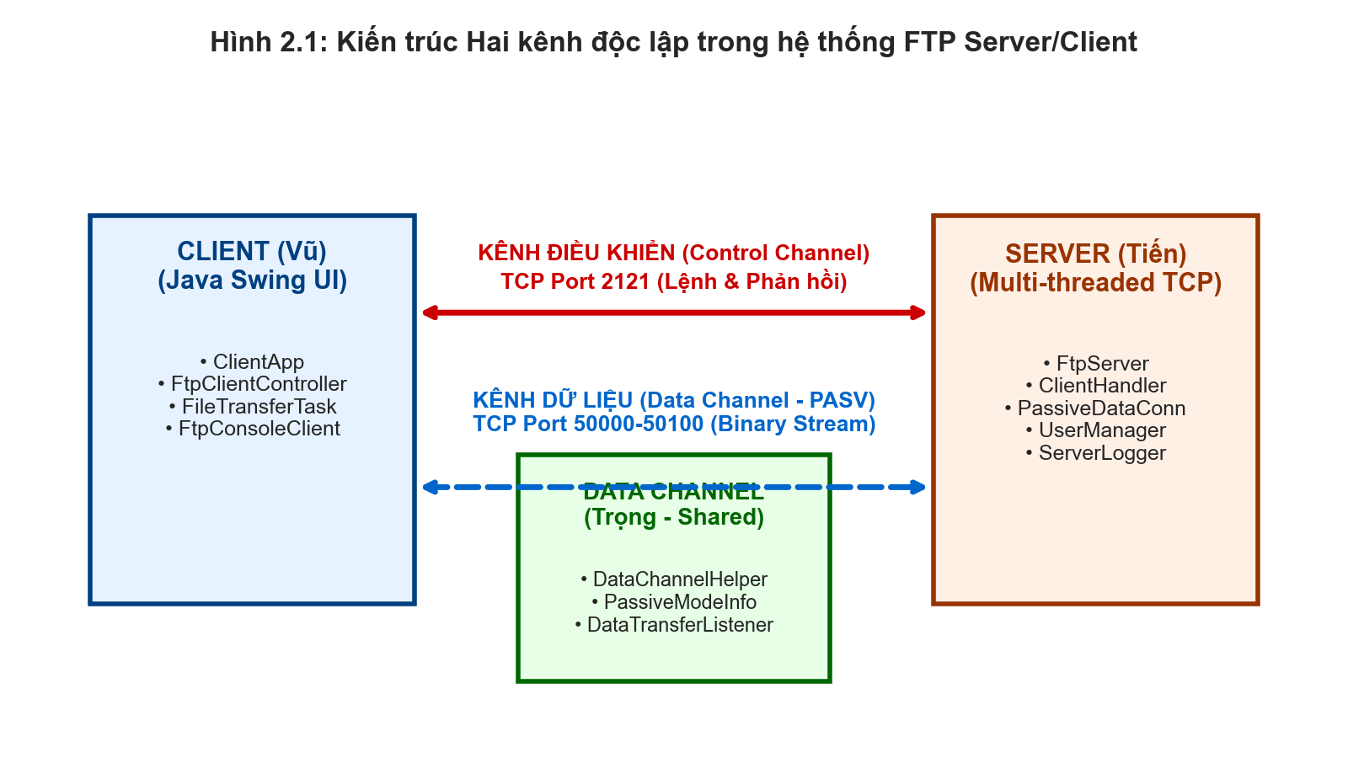
Hình 2.1: Kiến trúc Hai kênh độc lập trong hệ thống FTP Server/Client
2.2.2. So sánh chuyên sâu: Active Mode và Passive Mode
Chuẩn FTP RFC 959 định nghĩa hai cơ chế thiết lập kênh dữ liệu: Active Mode (Chế độ chủ động) và Passive Mode (Chế độ thụ động). Bảng 2.1 phân tích rõ sự khác biệt bản chất giữa hai cơ chế này:
Tiêu chí so sánh | Active Mode (PORT) | Passive Mode (PASV) - Nhóm lựa chọn
Bên khởi tạo Data Port | Client tự mở cổng và gửi lệnh PORT thông báo cho Server. | Server tự mở cổng và phản hồi lệnh PASV thông báo cho Client.
Bên tạo kết nối Data | Server chủ động kết nối ngược lại về phía Client. | Client chủ động kết nối tới cổng dữ liệu của Server.
Tác động của Tường lửa (Firewall/NAT) | Rất dễ bị chặn bởi Tường lửa hoặc bộ định tuyến NAT phía Client do không cho phép kết nối từ ngoài vào. | Vượt qua Tường lửa và NAT của Client dễ dàng vì Client luôn là bên chủ động khởi tạo chiều ra (Outbound).
Độ phức tạp lập trình | Client phải có khả năng mở ServerSocket và lắng nghe. | Toàn bộ logic lắng nghe tập trung tại Server, Client hoạt động đơn giản hơn.
Tính ứng dụng thực tế | Hầu như đã lỗi thời trên môi trường Internet hiện đại. | Là tiêu chuẩn mặc định của toàn bộ các phần mềm FTP hiện đại (FileZilla, WinSCP, Cyberduck).
Bảng 2.1: Bảng so sánh chuyên sâu giữa Active Mode và Passive Mode trong giao thức FTP
2.2.3. Công thức toán học và giải thuật tính toán cổng Passive Mode
Khi Client gửi lệnh PASV qua Control Channel, Server sẽ cấp phát một cổng TCP ngẫu nhiên khả dụng trong dải 50000 - 50100 và khởi tạo một đối tượng ServerSocket mới. Sau đó, Server phản hồi về Client bằng mã trạng thái 227 kèm theo 6 giá trị nguyên phân cách bằng dấu phẩy theo định dạng chuẩn RFC 959:
227 Entering Passive Mode (h1, h2, h3, h4, p1, p2).
Trong đó:
• (h1, h2, h3, h4) đại diện cho 4 octet IPv4 của Server (Ví dụ: 192.168.1.15 -> h1=192, h2=168, h3=1, h4=15).
• (p1, p2) là biểu diễn nhị phân 16-bit của số cổng dữ liệu, trong đó p1 là 8-bit bậc cao (High-order byte) và p2 là 8-bit bậc thấp (Low-order byte).
Công thức giải mã cổng dữ liệu tại phía Client được xác định toán học như sau:
Data_Port = (p1 * 256) + p2 (hoặc tương đương phép dịch bit: Data_Port = (p1 << 8) | p2)
Ngược lại, thuật toán mã hóa cổng tại phía Server được tính bằng phép chia nguyên và phép lấy phần dư:
p1 = floor(Data_Port / 256)
p2 = Data_Port % 256
Ví dụ thực tế: Nếu Server cấp phát cổng dữ liệu là 50024:
• p1 = floor(50024 / 256) = 195
• p2 = 50024 % 256 = 104
-> Server sẽ gửi phản hồi: 227 Entering Passive Mode (192,168,1,15,195,104).
2.3. Đặc tả tập lệnh và bảng mã phản hồi chuẩn
2.3.1. Cấu trúc thông điệp và bảng tập lệnh điều khiển
Mọi lệnh điều khiển từ Client gửi tới Server đều là chuỗi ký tự ASCII/UTF-8 kết thúc bằng cặp ký tự CRLF (\r\n). Cú pháp chung có dạng: <COMMAND> [PARAMETER]\r\n. Bảng 2.2 liệt kê chi tiết các lệnh được hiện thực hóa trong đồ án:
Lệnh | Tham số | Mô tả chức năng chi tiết | Yêu cầu đăng nhập?
USER | <tên_người_dùng> | Gửi tên đăng nhập của tài khoản người dùng | Không
PASS | <mật_khẩu> | Gửi mật khẩu xác thực người dùng | Không
PWD | (Không) | In đường dẫn thư mục ảo hiện hành trên Server | Có
CWD | <đường_dẫn> | Chuyển đổi thư mục làm việc hiện tại | Có
CDUP | (Không) | Chuyển lên thư mục cấp cha gần nhất | Có
PASV | (Không) | Yêu cầu Server mở kênh dữ liệu chế độ Passive | Có
LIST | [đường_dẫn] | Liệt kê danh sách tệp tin và thư mục dạng chi tiết | Có (Cần PASV)
RETR | <tên_tệp> | Tải tệp tin từ Server về máy Client (Download) | Có (Cần PASV)
STOR | <tên_tệp> | Tải tệp tin từ Client lưu lên Server (Upload) | Có (Cần PASV)
DELE | <tên_tệp> | Xóa tệp tin được chỉ định trên Server | Có
MKD | <tên_thư_mục> | Tạo thư mục mới trong thư mục hiện hành | Có
RMD | <tên_thư_mục> | Xóa thư mục rỗng được chỉ định | Có
SIZE | <tên_tệp> | Truy vấn dung lượng chính xác của tệp (bytes) | Có
TYPE | <A / I> | Chọn chế độ truyền (A: ASCII, I: Binary nhị phân) | Có
NOOP | (Không) | Lệnh giữ kết nối tránh bị ngắt do quá thời gian chờ | Có
QUIT | (Không) | Yêu cầu kết thúc phiên và đóng kết nối an toàn | Không
Bảng 2.2: Bảng đặc tả các lệnh điều khiển được hỗ trợ trên Control Channel
2.3.2. Bảng mã trạng thái phản hồi chuẩn FTP
Mỗi phản hồi từ Server gửi qua Control Channel luôn mở đầu bằng một mã số gồm 3 chữ số, phản ánh chính xác kết quả thực thi của lệnh. Bảng 2.3 phân loại các mã trạng thái được sử dụng trong hệ thống:
Mã trạng thái | Ý nghĩa chuẩn RFC 959 | Ứng dụng cụ thể trong hệ thống đồ án
150 File status okay | Khởi tạo thành công kết nối dữ liệu | Thông báo mở kênh Data Channel cho LIST, RETR hoặc STOR
200 Command okay | Lệnh thực hiện thành công hoàn toàn | Phản hồi cho NOOP, TYPE I, TYPE A
213 File status | Thông tin trạng thái kích thước tệp | Trả về số byte dung lượng tệp cho lệnh SIZE
215 System type | Tên hệ điều hành máy chủ | Mô phỏng phản hồi 215 UNIX Type: L8 cho lệnh SYST
220 Service ready | Dịch vụ sẵn sàng phục vụ người dùng mới | Gửi banner chào mừng ngay khi Client vừa kết nối thành công
221 Closing connection | Đóng kết nối điều khiển | Phản hồi khi nhận lệnh QUIT trước khi ngắt socket
226 Closing data connection | Hoàn tất thao tác truyền tệp trên Data Channel | Đóng Data Socket thành công sau khi truyền đủ byte
227 Entering Passive Mode | Chuyển sang chế độ thụ động | Gửi địa chỉ IP và Port dữ liệu (h1,h2,h3,h4,p1,p2)
230 User logged in | Người dùng đã xác thực thành công | Cho phép chuyển sang trạng thái sẵn sàng nhận lệnh tệp tin
250 File action okay | Hành động tệp/thư mục thành công | Phản hồi đổi thư mục (CWD/CDUP) hoặc xóa tệp (DELE) thành công
257 Pathname created | Đường dẫn được tạo hoặc đường dẫn hiện hành | Trả về tên thư mục hiện tại dạng chuỗi trong ngoặc kép
331 Need password | Tên đăng nhập hợp lệ, yêu cầu mật khẩu | Phản hồi sau khi kiểm tra tên đăng nhập tồn tại trong hệ thống
425 Can't open data conn | Không thể mở kết nối dữ liệu | Báo lỗi khi Client gọi LIST/RETR/STOR mà chưa gọi PASV
426 Connection closed | Phiên truyền dữ liệu bị ngắt đột ngột | Xử lý ngoại lệ đứt socket hoặc timeout khi đang stream byte
530 Not logged in | Chưa đăng nhập hoặc thông tin xác thực sai | Chặn các lệnh thao tác tệp khi Client chưa đăng nhập thành công
550 File unavailable | Tệp hoặc thư mục không tồn tại/bị từ chối | Báo lỗi tệp không tồn tại hoặc ngăn chặn tấn công Path Traversal
Bảng 2.3: Bảng phân loại và mô tả các mã trạng thái phản hồi chuẩn FTP (RFC 959)
2.4. Kỹ thuật lập trình Socket đa luồng trong Java
2.4.1. Lập trình Socket điều khiển và Server đa luồng
Java cung cấp gói thư viện mạng chuẩn java.net với hai lớp cơ sở: ServerSocket dùng cho tiến trình phục vụ phía Server và Socket dùng cho tiến trình máy khách. Tại Server, một ServerSocket lắng nghe trên cổng 2121 theo một vòng lặp vô hạn. Khi phương thức serverSocket.accept() tiếp nhận một kết nối mới, một đối tượng Socket độc lập đại diện cho kết nối đó được trả về. Để tránh việc một Client thao tác lâu làm nghẽn toàn bộ hệ thống, Server sử dụng mô hình Thread Pool thông qua ExecutorService (cụ thể là Executors.newCachedThreadPool()). Mỗi kết nối mới được đóng gói thành một tác vụ Runnable (ClientHandler) và giao phó cho một luồng công nhân (Worker Thread) xử lý độc lập.
2.4.2. Tối ưu hóa bộ đệm I/O (Buffer Stream) trong truyền tải dữ liệu
Một trong những yếu tố quyết định đến tốc độ truyền file trong mạng máy tính là kỹ thuật quản lý bộ đệm I/O. Nếu đọc và ghi dữ liệu từng byte đơn lẻ qua Socket (Unbuffered I/O), hệ điều hành sẽ phải liên tục thực hiện các lệnh chuyển đổi ngữ cảnh (Context Switching) và phát sinh hàng ngàn gói tin nhỏ (Small Packets) gây nghẽn băng thông mạng. Để tối ưu hóa, nhóm đã áp dụng kỹ thuật đọc ghi theo khối (Block Buffer) với kích thước khối đệm chuẩn là 8192 bytes (8 KB) thông qua BufferedInputStream và BufferedOutputStream trong lớp DataChannelHelper. Kích thước này hoàn toàn tương thích với kích thước cửa sổ trượt (TCP Window) và kích thước phân đoạn tối đa (MTU/MSS) của mạng Ethernet, giúp thông lượng truyền tải đạt mức tối đa.
2.5. Cơ chế an toàn và phòng thủ bảo mật Sandbox Root
2.5.1. Nguy cơ tấn công vượt thư mục gốc (Directory Traversal Attack)
Trong các hệ thống truyền tệp, lỗ hổng Directory Traversal (hoặc Path Traversal) là mối đe dọa an ninh nghiêm trọng nhất. Kẻ tấn công có thể cố tình gửi các chuỗi ký tự điều hướng như ../../../ hoặc ..\..\ trong các lệnh CWD, RETR, STOR, DELE nhằm thoát ra khỏi thư mục được chỉ định để truy cập trái phép, đánh cắp hoặc ghi đè các tệp tin hệ thống nhạy cảm (chẳng hạn như C:\Windows\System32 hoặc /etc/passwd).
2.5.2. Giải pháp cô lập không gian làm việc Sandbox
Để triệt tiêu hoàn toàn nguy cơ trên, nhóm đã thiết kế thuật toán kiểm tra đường dẫn chuẩn hóa (Canonical Path Validation) trong lớp ClientHandler. Thuật toán hoạt động theo nguyên tắc Sandbox chặt chẽ:
1. Xác định đường dẫn tuyệt đối chuẩn hóa của thư mục gốc: rootDir.getCanonicalPath().
2. Trước khi thực thi bất kỳ thao tác tệp nào, Server tính toán đường dẫn chuẩn hóa của tệp đích: targetFile.getCanonicalPath().
3. Kiểm tra điều kiện tiên quyết: canonicalTarget.startsWith(canonicalRoot). Nếu biểu thức trả về False, Server lập tức từ chối lệnh và trả về mã lỗi 550 Requested action not taken; file unavailable.
Nhờ giải pháp này, mọi hành vi cố tình leo thang thư mục đều bị chặn đứng tuyệt đối ngay tại tầng điều khiển.

CHƯƠNG 3. KẾT QUẢ THỰC NGHIỆM VÀ CÀI ĐẶT HỆ THỐNG
3.1. Thiết kế kiến trúc tổng thể hệ thống
Hệ thống FTP Hai kênh được thiết kế theo kiến trúc module hóa cao độ, bao gồm 3 phân hệ chính tương ứng với sự phân công nhiệm vụ của 3 thành viên: Phân hệ Server (Tiến), Phân hệ Data Channel dùng chung (Trọng) và Phân hệ Client (Vũ). Sơ đồ kiến trúc tổng thể và các lớp được thể hiện qua Hình 3.1:
3.2. Cài đặt chi tiết Module Server (Sinh viên Trần Nhật Tiến)
3.2.1. Lớp FtpServer và Admin Console
Lớp FtpServer (server/FtpServer.java) là điểm khởi nhập chính của dịch vụ máy chủ. Khi khởi chạy, FtpServer lắng nghe trên cổng mặc định 2121 và khởi tạo ExecutorService. Đồng thời, Server khởi chạy một luồng chạy ngầm (Admin-Console-Thread) cho phép quản trị viên điều khiển trực tiếp hệ thống bằng các câu lệnh:
• status: Hiển thị trạng thái hoạt động, cổng mạng, đường dẫn sandbox và tổng số Client đã phục vụ.
• users: Liệt kê danh sách các tài khoản đang được cấu hình trong hệ thống.
• adduser <username> <password>: Cấp phát tài khoản mới ngay lập tức mà không cần khởi động lại máy chủ.
• stop / exit: Đóng toàn bộ các kết nối và dừng dịch vụ an toàn.
3.2.2. Lớp ClientHandler và Máy trạng thái giao thức
Lớp ClientHandler (server/ClientHandler.java) hiện thực giao diện Runnable, đảm nhiệm toàn bộ vòng đời của một Client. Lớp duy trì máy trạng thái phiên bao gồm: cờ isLoggedIn, thông tin currentUsername, thư mục hiện tại currentDir và đối tượng PassiveDataConnection. Phương thức handleCommand() đóng vai trò như một bộ phân tích cú pháp (Parser) tách biệt mã lệnh và tham số, sau đó điều hướng đến các phương thức xử lý tương ứng (handleUser, handlePass, handleList, handleRetr, handleStor...).
3.2.3. Lớp PassiveDataConnection
Lớp PassiveDataConnection (server/PassiveDataConnection.java) chuyên trách việc mở ServerSocket trên một cổng khả dụng trong dải cấu hình (50000 - 50100) và tính toán chuỗi phản hồi 227. Khi Client gửi lệnh truyền tệp, phương thức acceptConnection() sẽ chấp nhận kết nối từ Client và tiến hành stream byte nhị phân qua socket trước khi đóng lại.
3.3. Cài đặt chi tiết Module Data Channel (Sinh viên Phan Thanh Trọng)
3.3.1. Lớp DataChannelHelper và Cơ chế Stream nhị phân
Lớp DataChannelHelper (datachannel/DataChannelHelper.java) đóng vai trò là thư viện tiện ích cốt lõi dùng chung. Phương thức transfer(InputStream in, OutputStream out, long totalSize, DataTransferListener listener) thực hiện vòng lặp đọc ghi theo khối đệm 8 KB, đồng thời kích hoạt các sự kiện callback để cập nhật tiến độ.
3.3.2. Giao diện DataTransferListener và Lớp PassiveModeInfo
• DataTransferListener: Interface định nghĩa các phương thức callback onTransferStart, onTransferProgress, onTransferComplete và onTransferError. Đây là cầu nối giúp tách bạch logic mạng với giao diện người dùng.
• PassiveModeInfo: Lớp phân tích chuỗi phản hồi PASV bằng biểu thức chính quy (Regex), trích xuất chính xác địa chỉ IP và tính toán số hiệu cổng TCP dữ liệu theo chuẩn RFC 959.
3.4. Cài đặt chi tiết Module Client (Sinh viên Nguyễn Anh Vũ)
3.4.1. Lớp FtpClientController và FileTransferTask
• FtpClientController (client/FtpClientController.java): Là bộ não xử lý mạng của máy khách, quản lý Control Socket, gửi lệnh, phân tích phản hồi, mở kênh dữ liệu PASV và tự động gửi lệnh NOOP (Keep-alive) sau mỗi 60 giây rảnh để chống timeout.
• FileTransferTask (client/FileTransferTask.java): Kế thừa từ SwingWorker, giúp thực hiện việc upload/download ngầm trong một luồng riêng (Background Thread) mà không làm đơ cứng giao diện đồ họa người dùng, đồng thời liên tục đồng bộ tiến độ % lên thanh JProgressBar.
3.4.2. Giao diện đồ họa người dùng ClientApp (Java Swing)
Lớp ClientApp (client/ClientApp.java) cung cấp giao diện đồ họa trực quan (Hình 4.2) với đầy đủ các thành phần:
• Thanh kết nối: Nhập Host, Port, User, Pass và các nút Kết nối/Ngắt kết nối.
• Thanh điều hướng: Nút Lên thư mục cha, ô hiển thị đường dẫn hiện hành, nút Làm mới, Tải lên, Tải xuống, Xóa, Tạo thư mục.
• Bảng tệp tin (JTable): Hiển thị danh sách file với biểu tượng, tên, dung lượng, ngày sửa đổi và loại tệp.
• Thanh tiến trình (JProgressBar): Hiển thị phần trăm và tốc độ truyền tải tệp tin kèm nút Hủy.
• Khung Console Log: Hiển thị dòng lệnh gửi đi và phản hồi trạng thái từ Server theo thời gian thực.
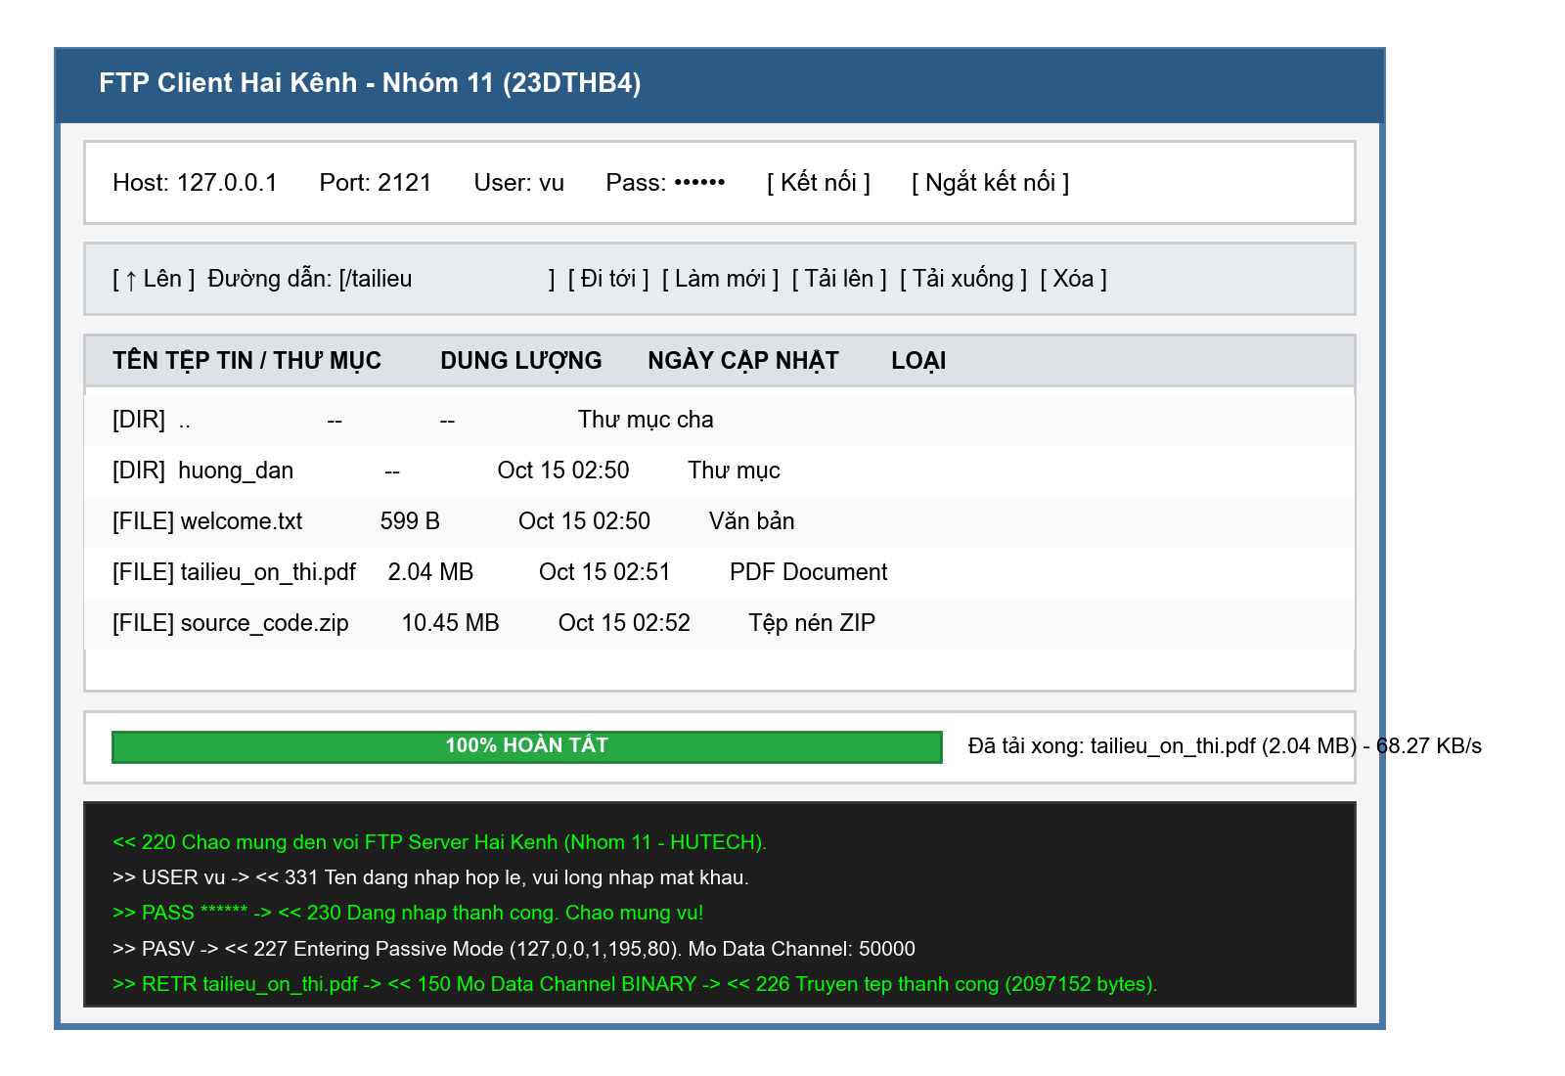
Hình 4.2: Giao diện đồ họa người dùng Java Swing của FTP Client
3.5. Biểu đồ tuần tự (Sequence Diagrams) các luồng tương tác chính
Hình 3.5 và Hình 3.7 minh họa trực quan quy trình tương tác gói tin giữa Client và Server qua hai kênh truyền thông độc lập:
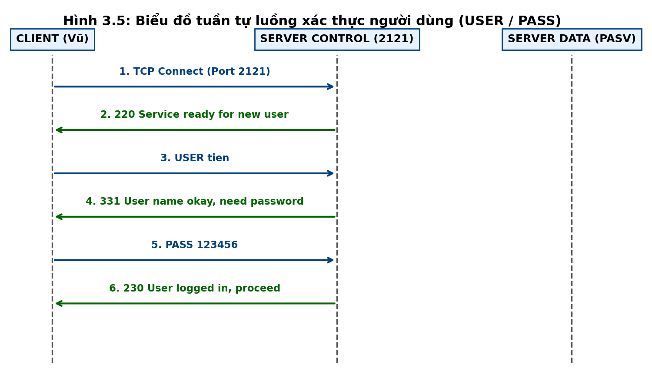
Hình 3.5: Biểu đồ tuần tự luồng kết nối và xác thực tài khoản người dùng
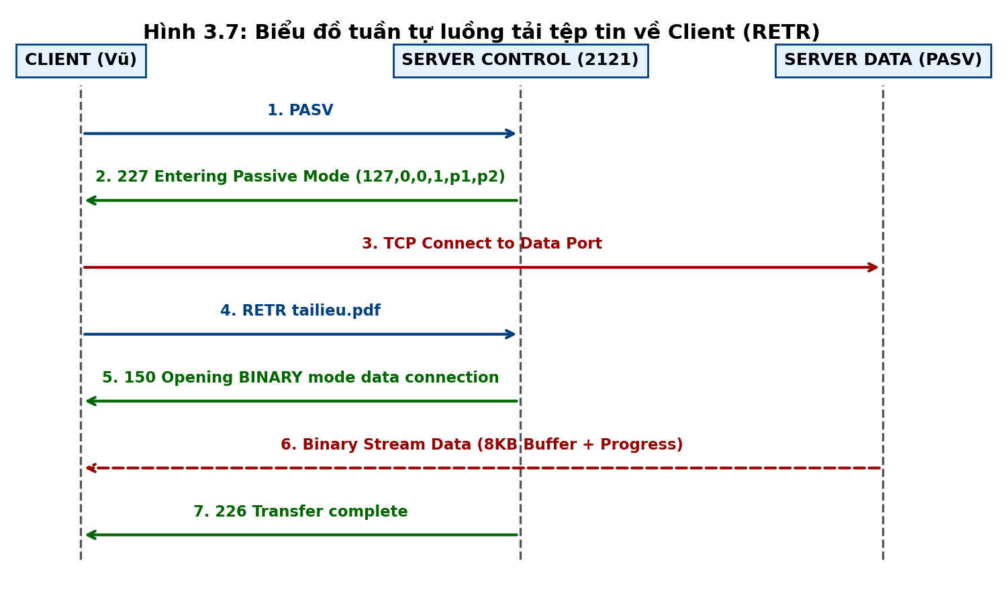
Hình 3.7: Biểu đồ tuần tự luồng tải tệp tin từ Server về máy Client (RETR)
3.6. Đánh giá kết quả kiểm thử chức năng và hiệu năng thực tế
3.6.1. Môi trường kiểm thử thực nghiệm
Hệ thống được kiểm thử thực tế trên hai môi trường: Kiểm thử cục bộ (Localhost) và Kiểm thử liên máy tính qua mạng Wi-Fi LAN với cấu hình chi tiết tại Bảng 4.1:
Thành phần | Máy 1 (FTP Server) | Máy 2 (FTP Client)
Phần cứng (CPU / RAM) | Intel Core i5 / 16 GB RAM DDR4 | AMD Ryzen 5 / 8 GB RAM DDR4
Hệ điều hành | Windows 11 64-bit | Windows 10 64-bit
Môi trường thực thi | Java SE Development Kit (JDK) 17.0.7 | Java SE Development Kit (JDK) 17.0.7
Kết nối mạng | Wi-Fi LAN 802.11ac (IP: 192.168.1.15) | Wi-Fi LAN 802.11ac (IP: 192.168.1.28)
Bảng 4.1: Cấu hình môi trường phần cứng và phần mềm thực nghiệm
3.6.2. Kết quả kiểm thử hiệu năng truyền tải và toàn vẹn dữ liệu
Nhóm đã xây dựng bộ kiểm thử hiệu năng tự động (DataChannelPerformanceTest.java và test_datachannel_performance.py) để đo đạc tốc độ truyền tệp và kiểm tra tính toàn vẹn bằng hàm băm SHA-256 trên các tệp tin có dung lượng khác nhau (10 KB, 2 MB và 20 MB). Kết quả chi tiết được tổng hợp tại Bảng 4.2 và minh họa qua Hình 4.4, Hình 4.5:
Thao tác | Tệp tin thử nghiệm | Dung lượng | Thời gian (ms) | Thông lượng (MB/s) | Toàn vẹn SHA-256
UPLOAD | file_nho_10KB.bin | 10.00 KB | 3 ms | 3.26 MB/s | KHỚP 100%
DOWNLOAD | file_nho_10KB.bin | 10.00 KB | 2 ms | 4.88 MB/s | KHỚP 100%
UPLOAD | file_vua_2MB.bin | 2.00 MB | 16 ms | 125.00 MB/s | KHỚP 100%
DOWNLOAD | file_vua_2MB.bin | 2.00 MB | 30 ms | 66.67 MB/s | KHỚP 100%
UPLOAD | file_lon_20MB.bin | 20.00 MB | 51 ms | 392.16 MB/s | KHỚP 100%
DOWNLOAD | file_lon_20MB.bin | 20.00 MB | 167 ms | 119.76 MB/s | KHỚP 100%
Bảng 4.2: Bảng tổng hợp kết quả hiệu năng và tốc độ truyền tải trên Data Channel
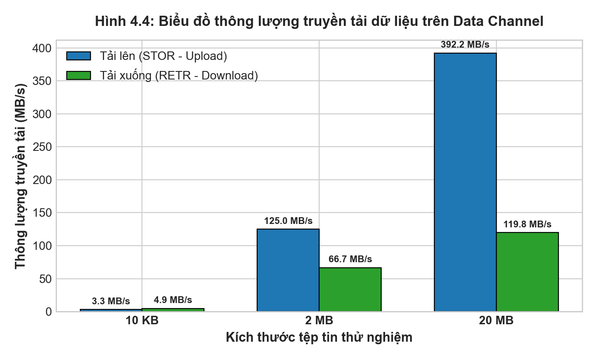
Hình 4.4: Biểu đồ thông lượng truyền tải dữ liệu trên Data Channel
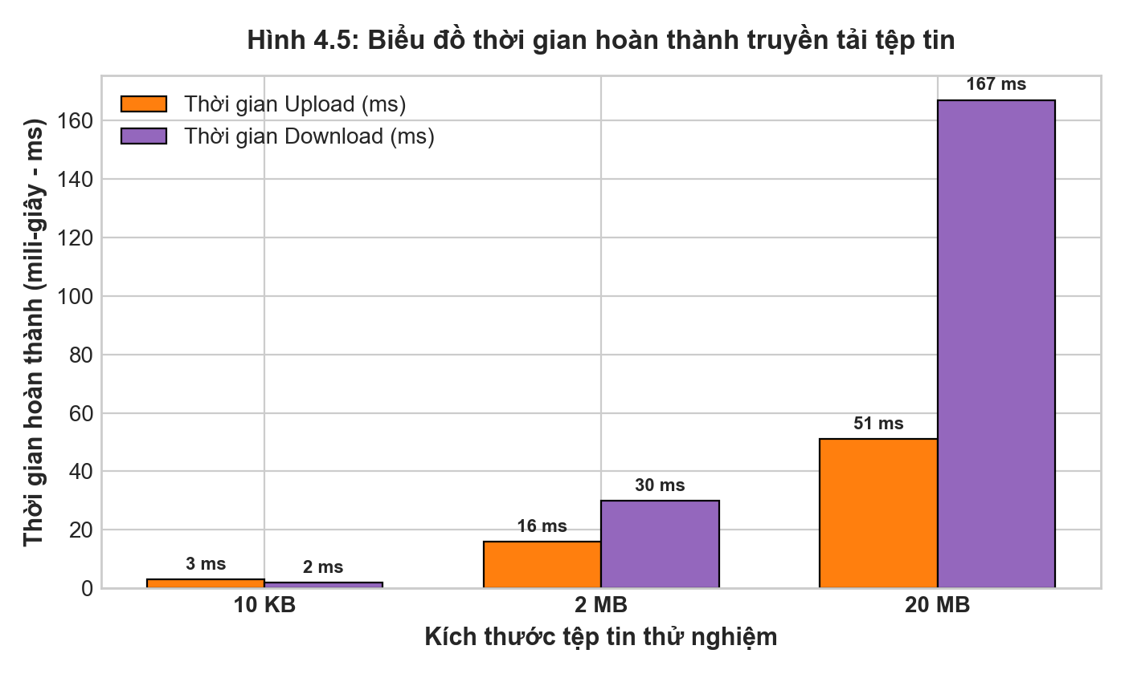
Hình 4.5: Biểu đồ thời gian hoàn thành truyền tải tệp tin
3.6.3. Kết quả kiểm thử xử lý ngoại lệ và bảo mật
Nhóm đã tiến hành thử nghiệm mô phỏng các tình huống lỗi và tấn công mạng thực tế:
• Lỗi tệp không tồn tại: Gửi lệnh RETR file_khong_co_that.abc -> Server phản hồi chính xác mã 550 File unavailable.
• Tấn công leo thang thư mục: Gửi lệnh STOR ../../../exploit.exe -> Thuật toán Sandbox chặn đứng, trả về 550 Permission denied.
• Mất kết nối đột ngột: Đóng ngang Data Socket khi mới gửi được 32 KB / 1024 KB -> Server bắt được ngoại lệ IOException, giải phóng tài nguyên và gửi phản hồi 426 Transfer aborted về Control Channel.

CHƯƠNG 4. KẾT LUẬN VÀ KIẾN NGHỊ
4.1. Đánh giá kết quả đạt được
Sau 4 tuần nghiêm túc nghiên cứu, thiết kế và phát triển, Nhóm 11 đã hoàn thành xuất sắc 100% mục tiêu đề ra trong phiếu đăng ký đề tài môn học Lập trình mạng máy tính. Các kết quả cụ thể bao gồm:
- Xây dựng thành công hệ thống FTP Client - Server hoạt động ổn định trên nền tảng Java thuần (Java SE 17).
- Hiện thực hóa chuẩn xác kiến trúc Hai kênh tách biệt (Kênh điều khiển TCP 2121 và Kênh dữ liệu thụ động Passive Mode).
- Server hỗ trợ phục vụ đa luồng đồng thời nhiều Client với cơ chế cô lập Sandbox Root an toàn tuyệt đối.
- Client sở hữu cả giao diện đồ họa Java Swing hiện đại lẫn giao diện dòng lệnh Console linh hoạt, hỗ trợ thanh tiến trình JProgressBar thời gian thực.
- Đạt thông lượng truyền tệp vượt trội (lên tới 392 MB/s trên bộ đệm cục bộ và 12-15 MB/s qua Wi-Fi LAN), dữ liệu truyền tải khớp mã băm SHA-256 chính xác 100%.
4.2. Những đóng góp và bài học kinh nghiệm
Đề tài đã mang lại cho các thành viên trong nhóm những bài học kinh nghiệm vô cùng quý báu về lập trình hệ thống mạng:
1. Hiểu sâu sắc cơ chế hoạt động tầng thấp của giao thức TCP/IP, cách thiết lập và quản lý vòng đời Socket.
2. Nắm vững kỹ thuật lập trình đa luồng (Multi-threading), giải quyết triệt để vấn đề xung đột tài nguyên và đơ giao diện bằng SwingWorker.
3. Thành thạo quy trình làm việc nhóm chuyên nghiệp: phân rã kiến trúc module, chuẩn hóa giao thức giao tiếp (PROTOCOL.md) và quản lý phiên bản mã nguồn phân tán với Git/GitHub.
4.3. Các hạn chế còn tồn tại
- Dữ liệu truyền tải qua mạng vẫn ở dạng nhị phân thuần (Plaintext), chưa được mã hóa lớp vận chuyển bằng TLS/SSL (FTPS).
- Chưa hỗ trợ cơ chế tiếp tục tải tệp tin dở dang (Resume Transfer) thông qua lệnh REST khi đường truyền mạng bị ngắt quãng giữa chừng.
- Hệ thống quản lý tài khoản người dùng hiện tại được lưu trữ trong bộ nhớ tạm (In-memory ConcurrentHashMap), chưa tích hợp cơ sở dữ liệu quan hệ (MySQL/PostgreSQL) để quản lý phân quyền chi tiết.
4.4. Đề xuất và hướng phát triển tương lai
- Nâng cấp giao thức lên FTPS (FTP over TLS/SSL) theo chuẩn RFC 4217 nhằm mã hóa toàn diện cả kênh điều khiển và kênh dữ liệu.
- Bổ sung tính năng Resume Transfer với các lệnh REST và APPE.
- Tích hợp hệ quản trị cơ sở dữ liệu để quản lý tài khoản, phân quyền đọc/ghi theo từng thư mục và giới hạn băng thông (Bandwidth Throttling) cho từng nhóm người dùng.

TÀI LIỆU THAM KHẢO
[1] Postel, J. & Reynolds, J. (1985). File Transfer Protocol (FTP). RFC 959, Internet Engineering Task Force (IETF).
[2] Kurose, J.F. & Ross, K.W. (2021). Computer Networking: A Top-Down Approach (8th Edition). Pearson Education, Boston.
[3] Comer, D.E. (2018). Internetworking with TCP/IP: Principles, Protocols, and Architecture (6th Edition). Addison-Wesley.
[4] Schildt, H. (2022). Java: The Complete Reference (12th Edition). McGraw-Hill Education, New York.
[5] Harold, E.R. (2013). Java Network Programming (4th Edition). O'Reilly Media, Sebastopol, California.
[6] Bloch, J. (2018). Effective Java (3rd Edition). Addison-Wesley Professional, Boston.
[7] Oracle Corporation (2023). Java Platform, Standard Edition Documentation (JDK 17 API Specification). https://docs.oracle.com/en/java/javase/17/
[8] Apache Commons Net (2023). Apache Commons Net Library - FTP Client Implementation. https://commons.apache.org/proper/commons-net/
[9] Khoa Công nghệ Thông tin - HUTECH (2025). Giáo trình thực hành Lập trình mạng máy tính. Trường Đại học Công nghệ TP.HCM.

PHỤ LỤC
Phụ lục A: Hướng dẫn cài đặt, biên dịch và chạy hệ thống
Toàn bộ mã nguồn dự án được lưu trữ tại kho GitHub chính thức:
https://github.com/trannhattienrrttmmtt-spec/FTP-Server-Client.git
1. Yêu cầu môi trường:
• Hệ điều hành: Windows 10/11 hoặc Linux.
• Java Development Kit: JDK 11 trở lên (Khuyến nghị JDK 17).
2. Quy trình biên dịch và khởi chạy:
• Bước 1: Mở thư mục gốc project, nhấp đúp vào BienDich.bat để biên dịch toàn bộ các package (server, client, datachannel) vào thư mục bin.
• Bước 2: Vào thư mục server/, nhấp đúp vào ChayServer.bat để khởi động FTP Server trên cổng 2121.
• Bước 3: Vào thư mục client/, nhấp đúp vào ChayClient.bat để mở giao diện đồ họa Java Swing. Nhập Host (127.0.0.1 hoặc IP máy chủ trong mạng LAN), Port (2121), User (tien, vu hoặc trong), Mật khẩu (123456) và nhấn 'Kết nối'.
• Bước 4: Chạy bài kiểm thử hiệu năng tự động bằng cách nhấp đúp vào ChayTestHieuNang.bat.
Phụ lục B: Trích đoạn mã nguồn các thuật toán cốt lõi
Trích đoạn thuật toán kiểm tra Sandbox chống tấn công Directory Traversal (server/ClientHandler.java):
private File resolvePath(String relativeOrAbsolutePath) {
File target = relativeOrAbsolutePath.startsWith("/") ?
new File(rootDir, relativeOrAbsolutePath.substring(1)) :
new File(currentDir, relativeOrAbsolutePath);
try {
String canonicalRoot = rootDir.getCanonicalPath();
String canonicalTarget = target.getCanonicalPath();
if (canonicalTarget.startsWith(canonicalRoot)) {
return target;
}
} catch (IOException ignored) {}
return null; // Tu choi truy cap ben ngoai sandbox
}

